□ 단국대학교 > 사이버보안 학과 > 인터넷 보안 > 보고서 템플릿

25년 1학기 인터넷 보안 수업

Union SQL Injection

2025년 3월 11일

학번: 32233421
이름: 이은지
과정 설명

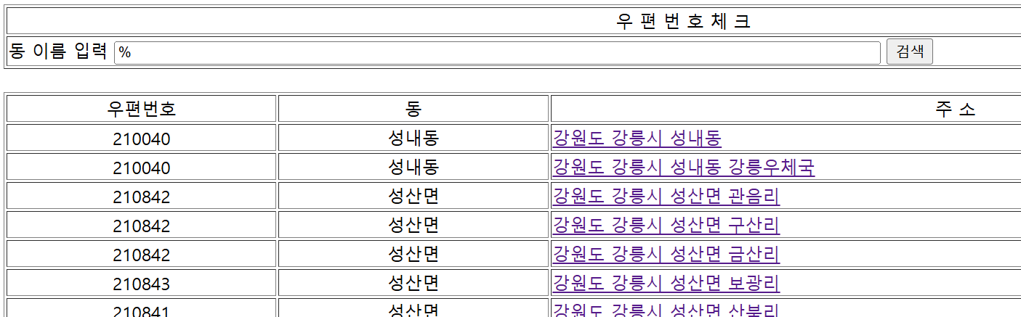
스텝 1-1. SQL injection 취약점이 있는 사이트인지 확인하기 위해 특수문자를 넣고 반환되는 값을 보고 판단한다. 0개 이상의 문자를 의미하는 와일드카드%를 넣어서 db의 모든 값이 출력되면 해당 사이트의 sql injection이 가능할 수 있다는 것을 확인한다.
스텝 1-2. 문자열을 감싸는 특수문자 ‘을 넣어서 에러가 난다면 ‘가 쌍이 안 맞아 문법 오류가 발생한 것이다. 이것으로 해당 사이트의 sql injection이 가능할 수 있다는 것을 확인한다.
또한 에러문 ORA-를 보고 Oracle을 사용한다는 것을 알 수 있다.

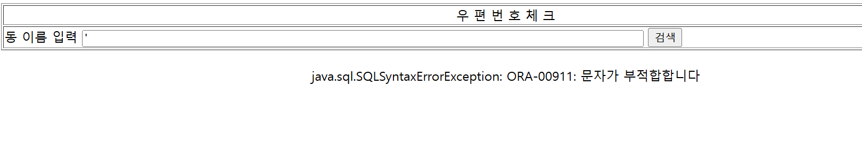
스텝 2. 뒷 문장이 의미 없게 하는 주석--을 넣어서 문장의 문법 오류가 없게 한다.
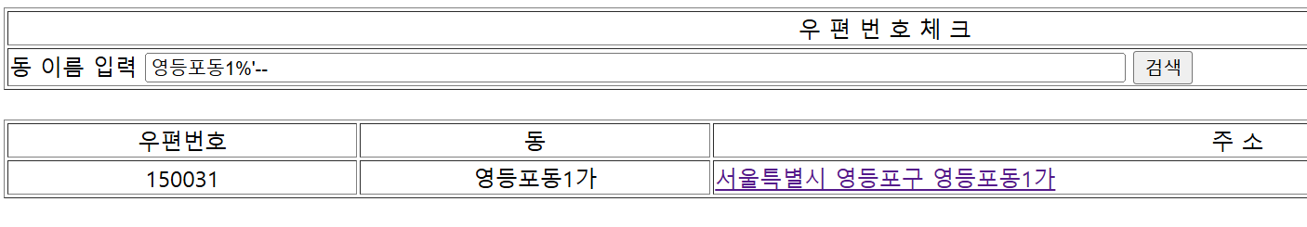
스텝 3. 데이터 정렬에 사용하는 Order by로 컬럼 개수를 알아낸다, ORDER BY 3까지 되고 ORDER BY 4부터는 에러가 난다. 그러므로 컬럼 개수가 3개인 것을 알 수 있다
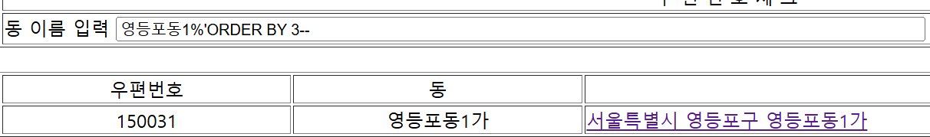
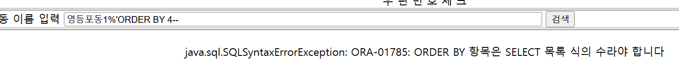
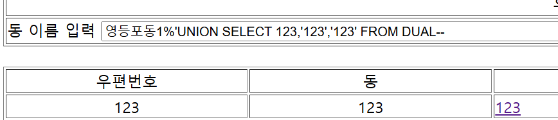
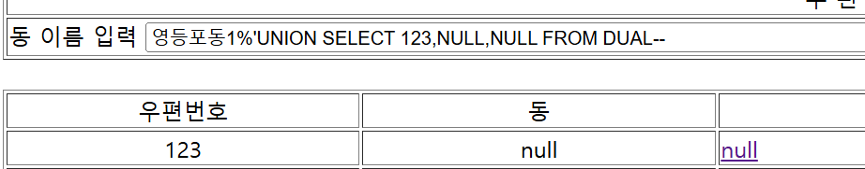
스텝 4. 컬럼의 데이터 형을 확인한다. 데이터형은 NULL과 숫자형은 123, 문자형은 ‘123’으로 ‘등으로 구분해 확인할 수 있다. 첫번째 컬럼은 숫자형, 두번째 컬럼, 세번째 컬럼은 문자형인 것을 알 수 있다.
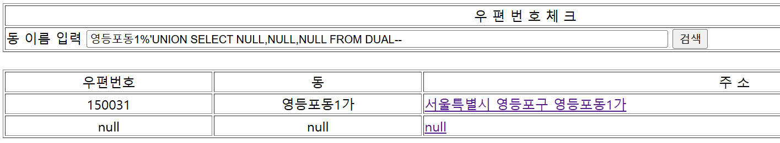

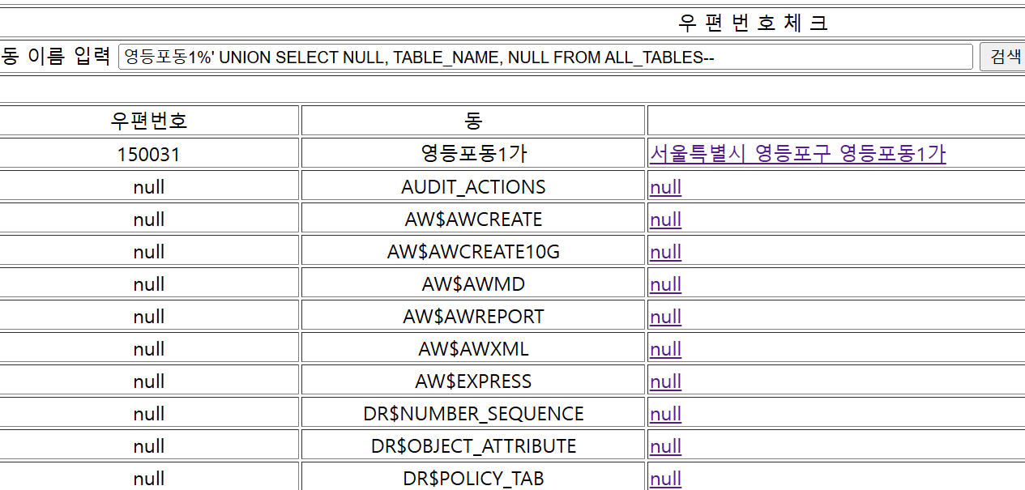
스텝5-1. 전체 테이블 명을 가져온다.

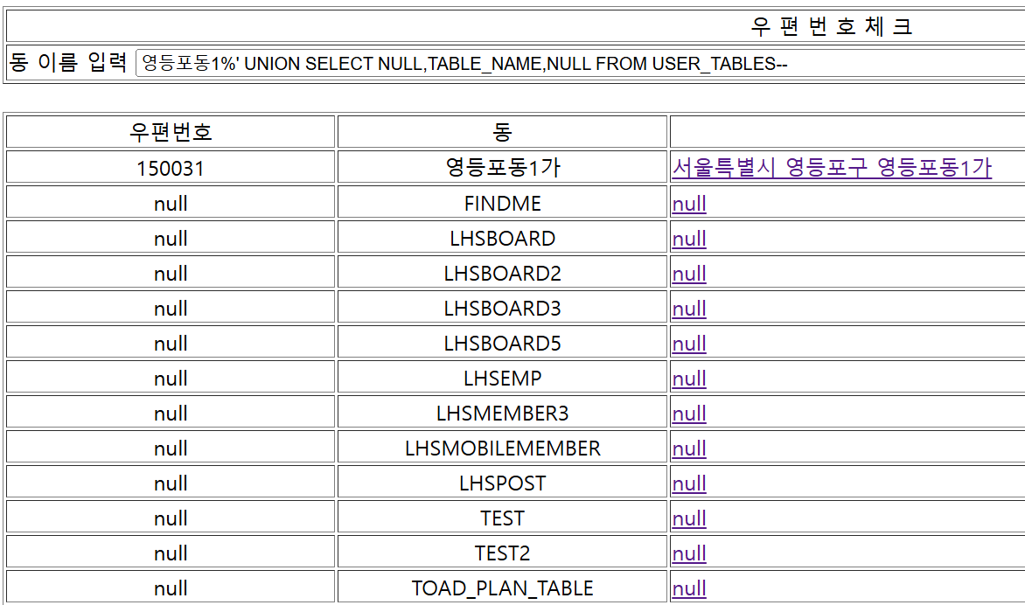
스텝 5-2. 전체 테이블은 너무 많으므로 유저가 소유한 테이블 명들만 확인한다.

스텝 6. 유저가 만든 테이블들 중에서 각 테이블들의 컬럼명을 확인해 컬럼명으로 ID 와 PW가 포함되어있는 테이블 LHSMEMBER3이 개인정보가 포함된 테이블인 것을 알아낸다.
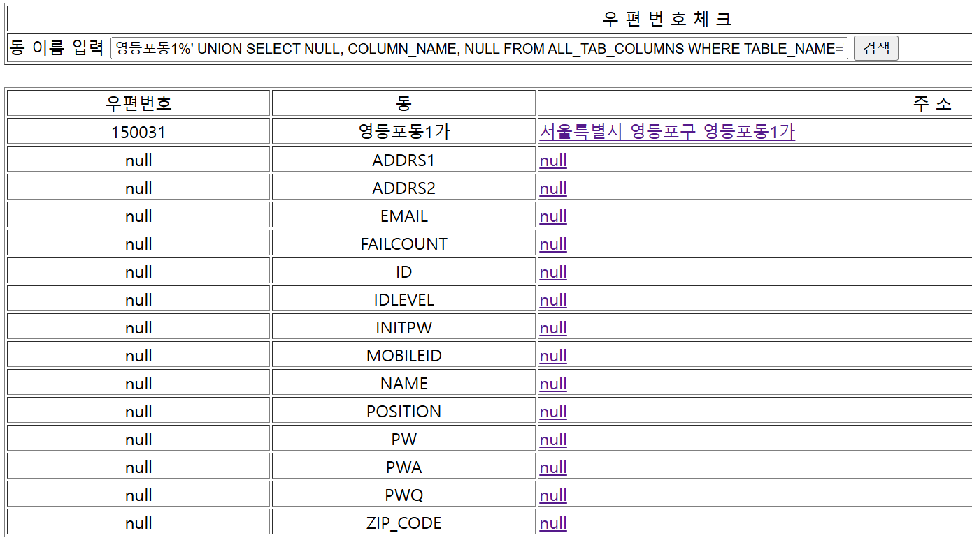

스텝7. 개인정보가 들어있는 LHSMEMBER3테이블의ID와 PW컬럼의 내용을 확인한다.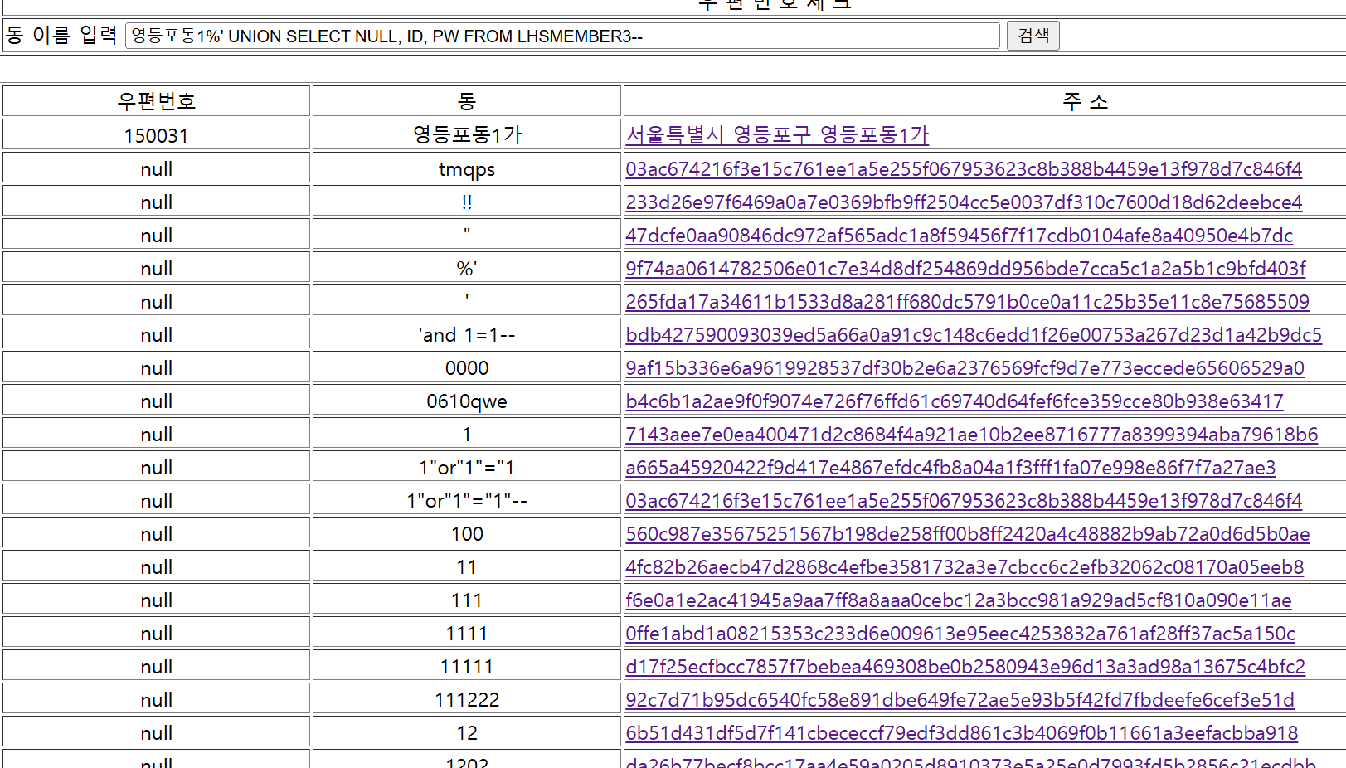

성명 | 프로젝트 후 소감
이은지 | 이런식의 SQL실습은 처음 해보아서 UNION SQL Injection을 통해 개인정보를 획득하세요라는 공지를 보았을땐 당황해서 무엇을 해야할지조차 감이 잘 오지 않았습니다. 하지만 여러 사이트 들을 찾아보고 해보면서 점점 어떻게 해야하는 건지 알게 되었습니다. 이론만 공부했을때는 그냥 그렇구나 하면서 넘어갔던 것 들인데 직접 해보니 완전히 다른 느낌이 들었고 무작정 달려들기 보다 차근차근 논리적으로 해야하는 것임을 알게되었습니다. 처음 해보는 것이라 이리저리 헤매고 물어보고 했으나 다음 실습때에는 미리 좀 더 공부해서 더 잘 해내고 싶다는 생각이 들었습니다.

